Studijski program: Film i mediji
Predmet: Istorija filma 2
Predavač: vanr. prof. dr Zoran Koprivica
Saradnica: Mr Jelena Mišeljić

Predavanje: Francuski novi talas

Francuski film u vrijeme i nakon okupacije
◘ Na samom početku rata njemačke okupacione snage su francusku fllmsku industriju stavile pod svoju kontrolu. Svi filmovi koji su se prikazivali u Francuskoj morali su da prođu dvostruku cenzuru njemačkog »Ureda za ispitivanje filmova« i njemačkog vojnog komandanta. Te su instance sprovodile strogi režim, all ipak nijesu uspjele da spriječe da se u posrednom lli alegoričkom obliku u filmove okupirane Francuske uvuku i »subverzivni« sadržaji. Paradoksalno je da su rat i okupacija doprinijeli ekonomskom prosperitetu francuskog filma. Ne samo da je, kao i u većini evropskih zemalja, znatno povećan broj bioskopskih posjetilaca (od 1938. do 1943. u Francuskoj je udvostručen), već je i bojkot njemačkih filmova znatno povećao prihode. Po prvi put poslije 1914. devet desetina bioskopskih prihoda je otpadalo na domaću filmsku proizvodnju. Nakon oslobođenja, najveća briga francuskih filmskih producenata sastojala se u suzbijanju američke konkurencije.

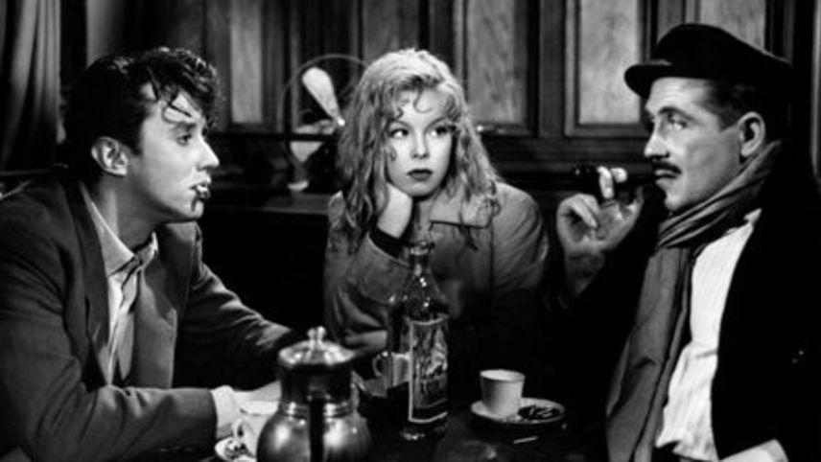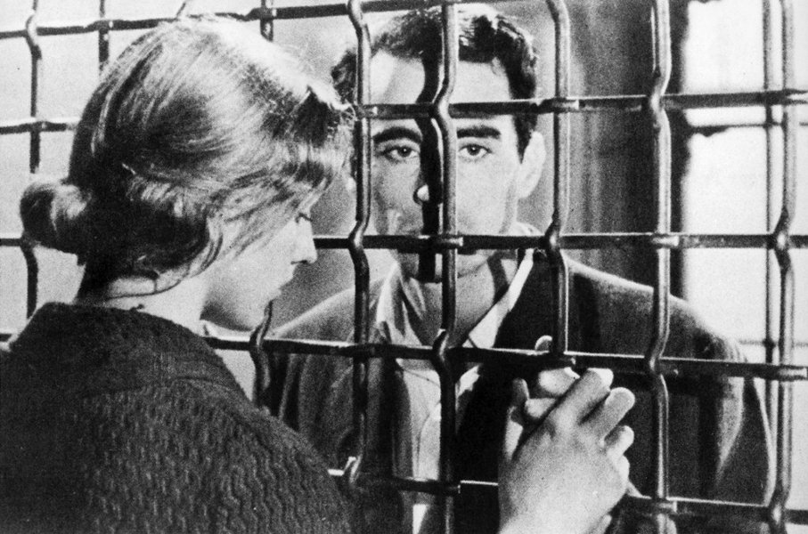
Fotogram iz filma Manon (1949) Anri-Žorž Kluzoa Fotogram iz filma Džeparoš (1959)
Robera Bresona
◘ U godinama okupacije nastupili su nekoliki mlađi reditelji svojim prvim djelima. Njima pripadaju Rober Breson i Anri-Žorž Kluzo. Prvi se razvio u najvećeg stilistu francuskog poslijeratnog filma, a drugi u autora suptilnih kriminalnih drama.
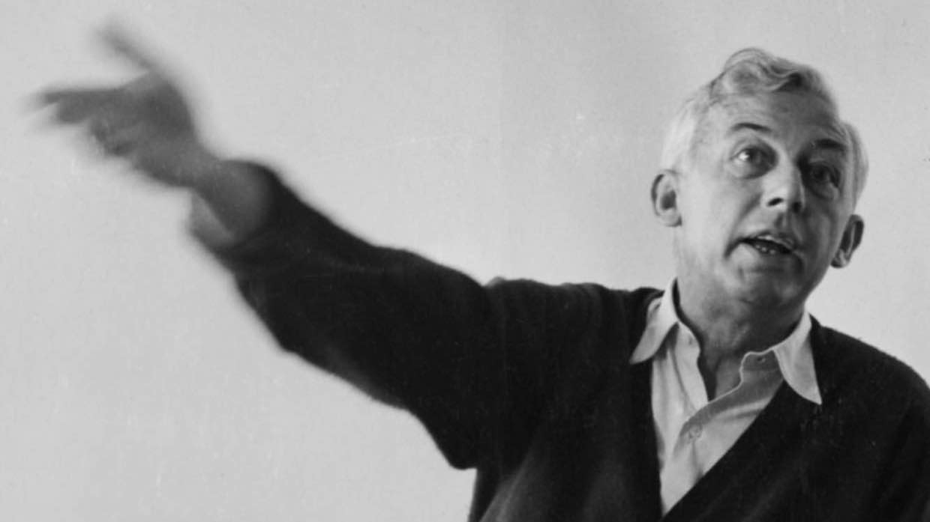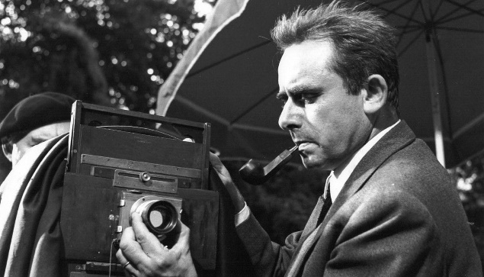
Rober Breson Anri-Žorž Kluzo
◘ Rober Breson, reditelj i scenarista (1907 – 1999). Studirao književnost i filozofiju, bavio se slikarstvom i fotografijom. Jedan od najoriginalnijih francuskih filmskih stvaralaca. Već od prvog svog filma Anđeli grijeha (1943) karakterišu ga obuzetost etičkom i religijskom tematikom (»katolički pandan« Karlu Teodoru Drajeru). Breson je temu ovog filma obradio krajnjom uzdržanošću i formalnom disciplinom. »Pretjerujemo u Ijubavi prema stilu do manije«. Taj iskaz je karakterističan po Bresonovo djelo uopšte. Iz toga filma čiji je dekor sav u crnim i bijelim površinama, proističe nastojanje da se iz slika odstrani svaki izlišni detalj i da se svaki kadar i svako kretanje kamere potčini strogoj nužnosti. Breson se bavi sudbinama osamljenih, introvertiranih osoba, primjenjujući nekonvencionalni, tzv. asketski rediteljski stil, a sva navedena svojstva u skladu su sa njegovim djelovanjem izvan produkcijskih šablona (niskobudžetna proizvodnja, snimanje izvan studija, bez glumačkih zvijezda). Sljedeći Bresonov film, Dame iz Bulonjske šume (1945) bio je više svetovno obojen, ali je pokazivao istu formalnu karakteristiku Anđela grijeha. Najznačajnije filmove Breson je režirao pedesetih: Dnevnik seoskog sveštenika (1950), prema romanu Žorža Bernanosa, oblikovan kroz unutarnji monolog glavnog junaka mučenog krizama savjesti; Osuđenik na smrt je pobjegao (1956), prema istinitom događaju iz II svjetskog rata, s radnjom pretežno u jednoj ćeliji, i Džeparoš (1959), osavremenjena i vrlo slobodna adaptacija Zločina i kazne F. M. Dostojevskog. Iste sklonosti iskazuje i u filmovima s radnjom iz prošlosti: Suđenje Jovanki Orleanki (1962), snimljen isključivo prema sačuvanim dokumentima i Lancelot Jezerski (Lancelot du Lac, 1974). Breson je režirao trinaest filmova, dobitnik je mnogih međunarodnih nagrada, i neposredno je uticao na mnoge znatno mlađe autore; o njegovu djelu napisane su mnogobrojne studije. Ostali važniji filmovi: Baltazar (1966), Mouchette (1967), Novac (L’Argent, 1983).
◘ Sasvim drukčijeg temperamenta od Bresona je Anri-Žorž Kluzo (1907 – 1977) novinar i scenarista. Kao reditelj debitovao je 1942. kriminalostičkim filmom Ubica stanuje u broju 21. Kluzoov drugi, politički kontroverzni film Gavran (1943), koji se odnosi na autentičnu aferu jednog pisca anonimnih pisama, ubraja se u remek-djela psihološkog kriminalističkog filma, žanra koji će obogatiti i policijskim filmom Kej Orfevr (1947). U kriminalističkom filmu Kluzo je uspio da pruži izvanredne psihološke portrete. Originalan, sklon prikazu neobičnih životnih stanja, katkad i dijaboličnih osoba i poniranja u iracionalno i morbidno, Kluzo će međunarodnu pažnju privući i filmovima Manon (1948) – tragično zamišljeni kraj Ijubavnika u izraelskoj pustinji u ovom filmu će se pretvoriti u komičnu melodramu – Nadnica za strah (1953), Demoni (1955) i Misterija Pikaso (1956).

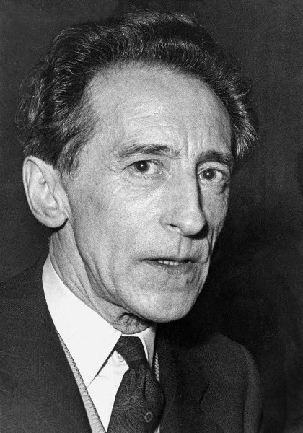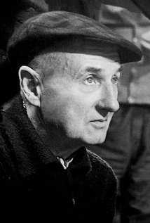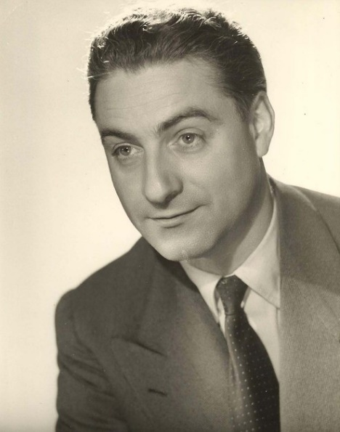
Žan Kokto Klod Otan-Lara Rene Kleman
◘ Film Krv pjesnika (1930) Žana Koktoa (1889-1963) ponajprije je iskaz njegovih sklonosti ka baroknoj formi i preokupacijama odnosa umjetnika i umjetničkog djela. 1946. je snimio film Ljepotica i zvijer. Kokto je film posvetio onima »koji su sačuvali još ponešto djetinjske svježine i onima koji su se umorili takozvanog stvarnog života«. Fantastika u ovom Koktoovom filma imala je manje filozofske ambicije nego u Krvi pjesnika i omogućavala je gledaocu da u njoj uživa kao u bajci. 1948. Kokto je prenio na ekran svoj pozorišni komad Strašni roditelji. »Sistem« ličnih simbola, alegorija, asocijacija i aluzija, kao i sklonost prema stilskim efektima (usporenom pokretu, usložnjavanju prizora ogledalima), a u okviru istraživanja granica kreativne mašte, do vrhunca dovodi u filmskim obradama mita o Orfeju (prethodno je mit obradio kao dramu 1925) – Orfej (1950) i Orfejev testament (1961). Pri tom u prvom se očituje i lična reinterpretaciju film noira, a u drugom sa ironične tačke gledišta (autoironičnim tonovima), kao »organizator« nadrealnog događaja, posmatra sve svoje stare ideje. Kao filmski redatelj i scenarista Kokto se posebno oslanja na ličnu mitologiju i fantaziju. Pristupom motivima umjetnosti, ljubavi i smrti jedan je od najistaknutijih nastavljača romantičarske poetike u XX vijeku, a njegov je opus – alternativnim odnosom prema konvencijama klasičnog narativnog filma – veza tzv. istorijske avangarde i novog talasa. Nadareni stvaralac u svim granama umjetnosti, profinjeni esteta i novator forme, Kokto je ipak najbliži pjesništvu.
◘ Rene Kleman (1913 -1996) od 1943. režira dokumentarne filmove za De Golove »Slobodne Francuze« od kojih se najviše ističe Bitka za prugu (1945). Ovaj Klemanov film trebalo je prvobitno da traje koliko i polovina igranog filma, ali kvalitet već snimljenog materijala podstakao je producente da ga prošire u dugometražni. Bitka za prugu predstavlja događaje u obliku hronike o pokreta otpora. Slijede sumorni igrani filmovi pod uticajem struje poetskog realizma Prokletnici (1946) i Zidovi Malapage (1948), zatim klasični antiratni film Zabranjene igre (Jeux interdits, 1952). Kleman se potom okušao u različitim žanrovima, u komediji (Gospodin Ripoa, 1953), adaptacijama književnih djela (Gervaise, 1956., prema romanu Emila Zole »Jazbina«) i kriminalističkom filmu (Na žarkom suncu, 1959). Kleman je bio jedan od najcjenjenijih francuskih redatelja u prvoj dekadi nakon II svjetskog rata.
◘ Najznačajniji talenat prvih poratnih godina u francuskom filmu bio je, pored Rene Klemana, Klod Otan-Lara (1901-2000). Tokom dvadesetih snimio je nekoliko avangardnih filmova. U igranom filmu debitovao je početkom tridesetih, no najveće uspjehe postigao je nakon II svjetskoga rata, uglavnom adaptacijama kao što su Đavo u tijelu (1947) prema romanu Rejmona Radigea i Crveno i crno (1954), prema Stendalu. Takva Otan-Larina orijentacija bila je razlog što su njegov opus obezvrjeđivali kritičari struje Novoga talasa. Ipak, po mnogima remek-djelo film Đavo u tijelu, mada je formalno-tematski čvrsto stajao u francuskoj tradiciji, pokazao je da ima društveni uvid i prinudio gledaoca da zauzme stav. Društveno-kritički, angažovani karakter Đavola u tijelu razumjeli su veoma dobro oni kritičari koji su ga poslije premijere napali zato što ismijava »porodicu, Crveni krst, čak i vojsku« i brani brakolomstvo. Svoj nekonformistički položaj potvrdio je Otan-Lara i u filmu Pobrini se o Ameliji (1949). Od značaja su, po nekima i najuspjeliji filmovi Otan-Lare, groteskna komedija Crvena krčma (1951) sa Fernandelom, kao i kriminalistički Bila je noć nad Parizom (1956) i U slučaju nesreće (1957).

Francuski »novi talas«
□ »Novi talas« (franc. »nouvelle vague« –naziv je skovala francuska novinarka Fransoaz Žiru), stilski pokret mladih sineasta u francuskoj kinematografiji koji se pojavio krajem pedesetih, a početkom šezdesetihh postao svjetski uticajan. U Francuskoj se tih godina sve jasnije očitovala stagnacija »tradicionalnog« filma. Impulsi za njegovu obnovu javljali su se uglavnom u redakcijama filmskih časopisa, posebno u napisima tadašnjih mladih kritičara, prije svih Andre Bazena i Fransoa Trifoa u Cahiers du cinéma, i s programom autorskog filma, kratkometražnim ostvarenjima koja su mladim rediteljima dozvoljavala ograničeno eksperimentisanje. Iz ta dva izvora se, uporedo sa pojavama krize u filmskoj proizvodnji, razvio »novi talas« francuskog filma. No stvarni ton kritike Cahiers du cinéma određivao je mladi Trifo, koji je 1954., u članku Izvjesna tendencija francuskog fiima (Une certaine tendance du cinéma français) napao tradicionalni francuski film kao film pisaca scenarija i žanrova koji su već zapali u bezizlazan položaj, film koji još samo priznaje konfekciju. Umesto toga Trifo je zahtevao »film autora« u kojem se stvaralačka individuainost reditelja mogla slobodno razvijati. Mladi filmski entuzijasti okupljeni oko Trifoa i Bazena, »školovali« su se dotle isključivo po kino-klubovima i u pariskoj kinoteci. »Novi talas« je najzaslužniji za širenje modernističkog stila u francuskoj kinematografiji. Ključni autori pokreta, koji su se zauzimali za temeljne promjene u shvatanju filma, pored Trifoa su Žan-Lik Godar, Klod Šabrol, Erik Romer i Žak Rivet, Anjes Varda, Luj Mal. »Novi talas« nije zaslužan samo za oživljavanje francuske kinematografije, već je veoma brzo dao podsticaj srodnim strujama i ustalio se u drugim kinematografijama (uključujući i socijalističke zemlje, prije svih Jugoslaviju). Početni polet pokret je izgubio polovinom šezdesetihih, kada se i gasi. Obilježava ga sklonost ka prikazu neurotičnih mladih ljudi, miješanje žanrova, pa i rodova (igranog i dokumentarnog filma), kao i svjesna upotreba filmskih citata. Promovisao je učinkovitu i jeftinu proizvodnju, suprotstavljanje tzv. scenarističkoj kinematografiji (»cinéma d’adaptation«), u kojoj je reditelj tek puki »uprizoritelj« teksta. Prema njima, »filmski rukopis« je individualan i unikatan (ideja i metafora potiču od francuskog teiretičara Aleksandra Astrika), a reditelj je potpuni autor filmskog djela, što omogućuje da se autorskim stvaralačkim činom prevladaju ograničenja pojedinih žanrovskih kanona. Takvo davanje prednosti reditelju autoru, prema Trifoovim i Bazenovim tekstovima, naziva se »politikom autora«. Prvim filmom pokreta smatra se Lijepi Serž (Le Beau Serge, 1958), debitanski film Kloda Šabrola (za koji je on, zahvaljujući jednom svom nasljedstvu, uspio da obezbijedi sredstva), a godinom afirmacije 1959., kada su filmovi 400 udaraca (Les Quatre cents coups) Fransoa Trifoa (koji je svoj prvi film snimio uz potporu tasta, distributera) i Hirošima, ljubavi moja (Hiroshima, mon amour) Alena Renea (koji je do tada bio poznat samo po kratkim filmovima) dobili visoka priznanja na festivalu u Kanu; manifestnim djelom smatra se film Do posljednjeg daha (À bout du souffle, 1960) Žan-Lik Godara. Prvi filmovi su realizovani u nezavisnim i niskobudžetnim produkcijama, no njihovi su uspjesi ohrabrili producente pa je oko 1960. debitovalo više od pedeset, uglavnom mladih reditelja. S druge strane, Trifo i Šabrol su zaradom od svojih prvih produkcija subvencionirali debitantske igrane filmove svojih prijatelja Erika Romera, Žan-Lik Godara i Žaka Riveta. Fenomen »novog talasa« tada je zaista postao stvarnost. Ovakvom razvoju dobrim dijelom je doprinijelo i to što su Trifo i Šabrol dokazali da se i bez zanatskog iskustva, samo »opremom« stečenom u kinoteci mogu snimati kvalitetni fiimovi.
□ »Novi talas« nesumnjivo je jedan od najuticajnijih i najvažnijih pokreta u istoriji svjetske kinematografije. Kao vrhunac filmskog modernizma ovaj pokret je insistirao na poimanju filma kao umjetnosti. Prvenstveno je naglašavao važnost umjetničke slobode i individualnog stila svakog autora ponaosob. »Film postaje način izražavanja, baš kao druge umjetnosti poput slikarstva i književnosti. To više nije samo spektakl. ... Film je postao vizuelni jezik, medij u kojem umjetnik može izraziti svoje ideje, opsesije i osjećanja baš onako kako ih može izraziti u eseju ili romanu«, ističe se, između ostalog, u manifestu Novog talasa. Filmski jezik i stil jednako su važni kao i sama radnja koje se nerijetko improvizuje, a sinopsis pretvara u scenario. Dakle, »novotalasovci« nijesu brinuli za dramski kontinuitet i strogu uređenju strukturu radnje. Kao nikad prije, u filmovima kao »komadićima života«, uz to često prožetih cinizmom, ostavljani su otvoreni završeci koji su se »oslanjali« na imaginaciju gledalaca. Pogled na seksualnost bio je realističniji nego ikad prije, kritika malograđanskog života oštra, a »ozbiljne« dramske scene prožete suptilnim humorom. Primjenjivana je tehnika ubacivanja irelevantnih kadrova zbog stvaranja ironičnog ili komičnog efekta, kao što je to slučaj u Trifoovom filmu Pucajte na pijanistu kada se jedan od likova zakune da ne laže životom svoje majke, a već u sljedećem kadru vidimo postariju ženu kako pada mrtva). Izuzetan osjećaj za oslikavanje ambijenta i prikaz ženskih likova pokazala je Anjes Varda u filmu Kleo od 5 do 7 (1962). Antijunak u filmovima ovog pokreta – egzemplaran u tom pogledu je Godarov Do posljednjeg daha – obično je dominantna figura. Sukob adolescenata sa roditeljima, potom i sa zakonom, odrastanje i psihološki profil djece »antijunaka« najupečatljive su dati u Trifoovom filmu Četiristo udaraca.
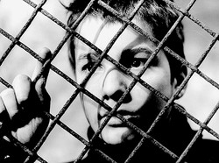
»Novotalasovci« su kao uzore navodili autore veoma profilisanog ličnog stila kao što su Melvil, Hičkok, Ford, Hoks ili Vels (Velsov Građanin Kejn iz 1941., film na koji se oslanja »novi talas«, bio je daleko ispred svog vremena i istovremeno udario temelje filmskog modernizma), reditelje italijanskog neorealizma (De Sika, Roselini), autore njemačkog ekspresionizma dvadesetih (Vine, Murnau) i francuskog poetskog realizma tridesetih (Vigo, Renoar). Usprotivili su se prevlađujućim narativnim i vizuelnim trendovima pedesetih, kostimiranim adaptacijama, i u svojim niskobudžetnim ostvarenjima osmislili mnoge inovativne tehnike. Uglavnom su snimali na pariskim lokacijama, ulicama i kafanama. Zanimljiva priča kaže kako su francuski cineasti »izmislili« snimanje iz ruke kao novu stilsku metodu, koja je u to vrijeme smatrana zanatski neurednom i neprikladnom za profesionalne filmove: štedjeli su novac jer je po tadašnjem zakonu vađenje skupih dozvola za snimanje na ulicama bilo potrebno samo ako je korišten stativ. Montaža je bila gruba i puna naglih rezova, a rasvjeta loša.
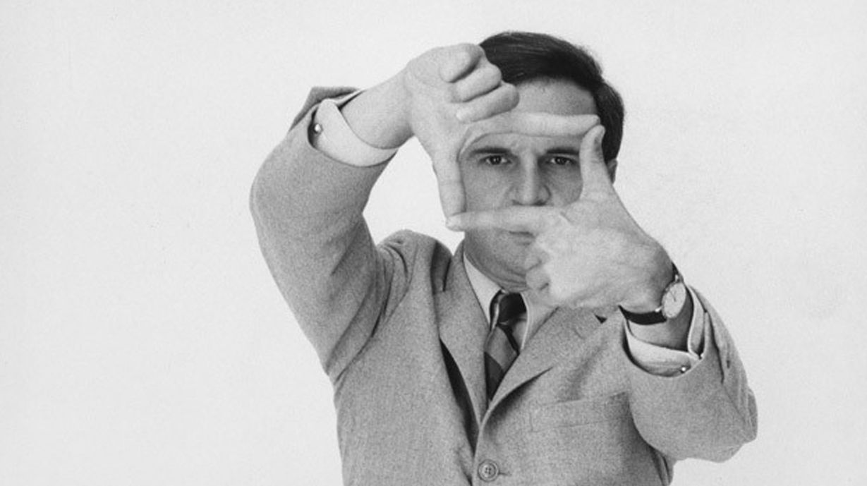
□ Fransoa Trifo, filmski reditelj i kritičar (1932 – 1984). Od 1953. pisao filmske kritike za časopis Cahiers du cinéma, revalorizirajući u nizu članaka filmsko nasljeđe (izdvaja se programski ogled Određena tendencija francuskoga filma – Une certaine tendance du cinéma français, 1954); vlastiti izbor kritika i eseja objavio je u knjizi Filmovi mojega života (Les Films de ma vie, 1975). Njegov prvi dugometražni film Četiristo udaraca (Les Quatre cents coups, 1959) jedno je od reprezentativnih ostvarenja francuskog »novoga talasa«. Vrhunski spoj lirizma i realističnih komponenti, ujedno je prvo Trifoovo djelo o njegovu svojevrsnom alter-egu, Antoanu Doanelu (u tumačenju Žan-Pjer Leoa - Jean-Pierre Léaud), koji je protagonista i filmova Ukradeni poljupci (1968), Zajednički život (1970), Ljubav u bijegu (1979). Motiv ljubavnog trougla razrađuje u melodramama Žil i Džim (1961), Nježna koža (1964), Dvije Engleskinje i kontinent (1971), Čovjek koji je volio žene (1977). Pomenimo i njegove trilere: Pucajte na pijanista (1960), Nevjesta je nosila crninu (1968), Sirena s Mississippija (1969), Živahno nedjeljom (1983). U njima Trifo tematizuje uspješnost provizornih rješenja nasuprot sputavajućem i destruktivnom učinku primjene krutih obrazaca, što u potpunosti razrađuje u filmovima koji su ujedno vrhunac njegova mizanscenskog umijeća – Priči o Adeli H. (1975), o tragičnoj sudbini kćeri Viktora Igoa, žrtvi vlastitih romantičnih iluzija, kao i remek-djelima o odnosu zbilje i fikcije Američka noć (1973., Oscar za najbolji strani film), s radnjom u svijetu filma (snimanje jedne konvencionalne melodrame) i Posljednji metro (1980), o postavljanju pozorišne predstave u Parizu za vrijeme II svjetskog rata. Ostali značajniji Trifoovi filmovi su: Fahrenheit 451 (1966), Divlji dječak (L’Enfant sauvage, 1970).
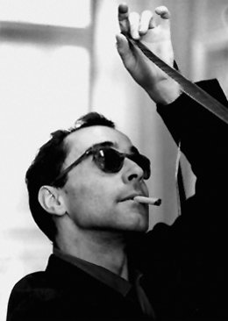
□ Žan-Lik Godar, francuski filmski redatelj, scenarist i kritičar (3. XII 1930). Iz imućne porodice, studirao etnologiju na Sorboni, početkom pedesetih djelovao u kino-klubovima, upoznao se s Andre Bazenom i budućim protagonistima struje »novog talasa« Fransoa Trifoom, Erikom Romerom, Klodom Šabrolom te Žakom Riveteom, s kojima je sarađivao u časopisu Cahiers du cinéma ističući se kao vehementni kritičar, zastupnik tzv. autorskog filma, a zatim i političkog filma. Nakon nekoliko kratkometražnih filmova debitovao manifestnim i podsticajnim djelom »novog talasa« Do posljednjeg daha (À bout du souffle, 1960), izrazom bunta mladog naraštaja, modernističke orijentacije, sa sklonošću prema citatima (i poslije je originalno varirao djela velikih reditelja), ali i okomljujući se na mnoge stilske i žanrovske konvencije. Neprekidno aktivan kao kritičar i vrlo plodan reditelj (približno dva filma godišnje), krajem šezdesetih djelovao je u političkim previranjima u Francuskoj; kao vodeći sineast ekstremne ljevice zastupao je teze Dzige Vertove, stvarajući djela koja su u apsolutnoj suprotnosti s estetizmom modernizma. Sa zamiranjem tih tendencija, od sredine 1970-ih uklapa se u postmodernistička strujanja zadržavajući sve do posljednjih filmova svoju karakterističnu stvaralačku i kritičarsku vitalnost i ortodoksnost. Ostali značajniji Godarovi filmovi su: Živjeti svoj život (1962), Prezir (1963), Ludi Pjero (1965), Kineskinja (1967), Vikend (1968), One plus one (1968), Sve je u redu (1972), Strast (1982), Karmen (Prénom Carmen,1983), Detektiv (1985) i JLG/JLG - autoportrait de décembre (1995). Ukupnu ocjenu jedinstvenog značenja Godardova djela iskazao je Trifo: »Postoji film prije Godara i film nakon Godara«.
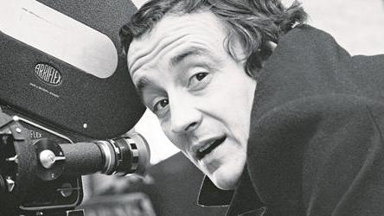
□ 1957. godine u Francuskoj debituje jedan mladi reditelj, čije ime je Luj Mal (1932-1995). Njegov prvi samostalni igrani film Lift za gubilište (1957) stajao je još sasvim u kriminalističkoj tradiciji francuskog filma: savršeni zločinac se zaglavljuje u liftu, dok ga gone zbog jednog prestupa koji nije počinio. Način snimanja toga filma djelovao je modernije od njegove teme: svaki efekat osvetljenja, svaki kadar bio je sračunat na to da se stvori jedan apsurdni i strani svijet u kojem su se protagonisti kretali kao proganjani i izbačeni. Sljedeći Malov film Ljubavnici (1958) tematski je okrenuo novi list: »opisao« je ljubav van društvenih kanona i tabua. Ali u ljubavnim scenama Mal se poslužio konvencionalnim metaforičnim jezikom koji je izazvao sumnju u originalnost njegovog filma. Kao najzanimljivije, po nekima i najznačajnije Malovo djelo smatra se Zazi u metrou (1960), obrada romana Rejmona Kenoa. Ubrzanjima i drugim trik-snimcima, burlesknim umecima u stilu nijemog filma i apsurdnim ponavljanjima namjera je bila da se uništi slika svijeta na koju smo navikli. U Privatnom životu (1961) Mal je namjeravao da skicira idealan portret Brižit Bardo time što je tri stilistički odvojena dijela – bajkoliku mladost, realističku sadašnjost, optimistički zamišljenu budućnost.

Vježbe i domaći zadaci
- Pogledati filmove sa prethodno dostavljenog spiska, a koji se odnose na ovu nastavnu jedinicu.
- Pročitati tekstove koji su u prilogu.
- Pogledati inserte na plejlisti: https://www.youtube.com/playlist?list=PL7foaZfQ5F2lXEQFl1iTCRxlfa1d4luWA

